**Egne data (personlig profil)**

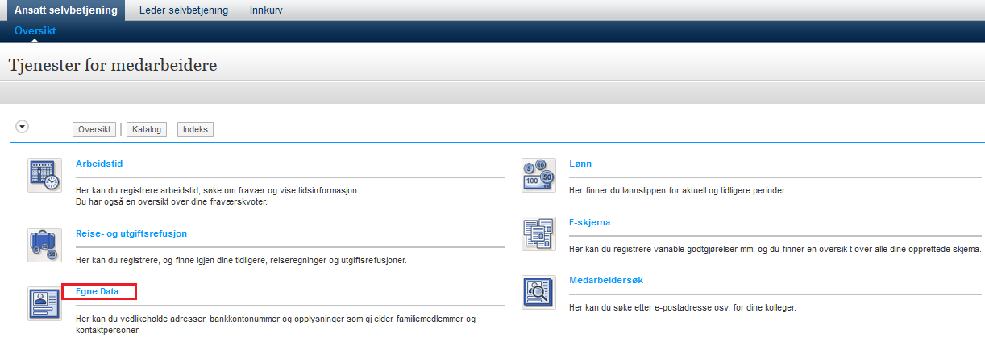

Klikk på **Egne data**

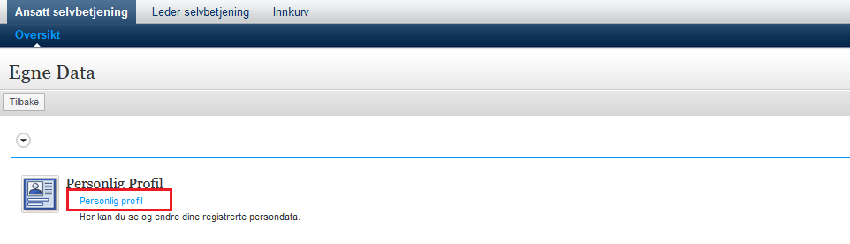

Klikk deretter på **Personlig profil**

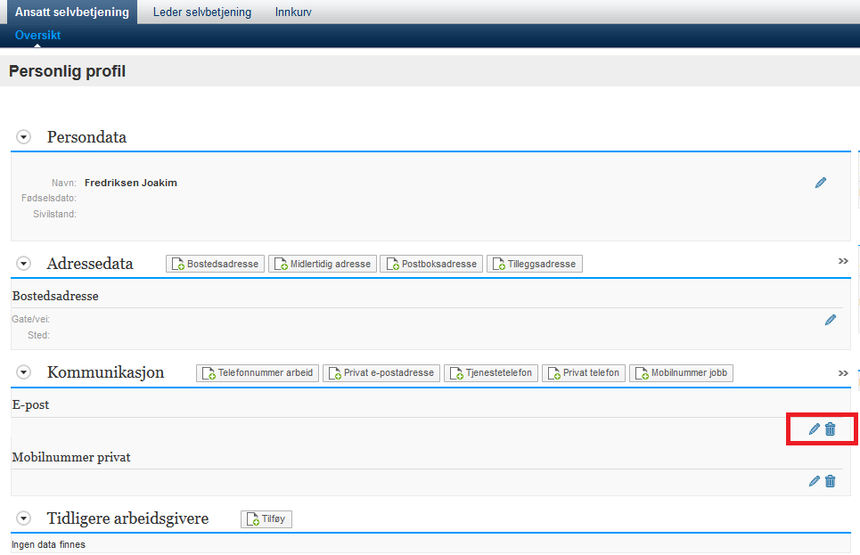

Her kan du blant annet endre adresse, bankinformasjon og kontaktperson. Bruk ikonet Rediger (blyanten) for å endre, ikonet Slett (søppelbøtten) for å slette.

**Persondata** - Her kan du se en oversikt over dine persondata. Ved å klikke på ikonet **Rediger** får du se ytterligere informasjon. Du kan ikke gjøre endringer i dine persondata, kun se på disse. Klikk på knappen **Avbryt** for å komme tilbake til Personlig Profil.

**Adressedata -** Her kan du endre bostedsadresse og legge til eller endre andre adressetyper. Du kan også slette adresser du har lagt inn. Bostedsadresse kan ikke slettes. Når du bruker ikonet **Rediger**, blir den nye adressen gyldig fra dagens dato. Den gamle adressen blir gyldig til og med dagen i går. Ved å bruke knappene for de forskjellige adressetypene som ligger øverst, kan du legge til en ny adresse fra dagens dato eller en senere dato. Merk: For å endre til utenlandsk adresse (gjelder bostedsadresse og midlertidig adresse) må man alltid opprette en ny adresse.

For å endre bostedsadressen klikk på ikonet **Rediger** til høyre for bostedsadressen. Gjør endringene dine før du klikker på knappen **Lagre** **og tilbake**. Merk at felter merket med rød stjerne er obligatoriske. For ny bostedsadresse skal korrekt NAV-kontor fylles ut. Hvis det bare er ett NAV-kontor knyttet til ditt postnummer, fylles feltet ut automatisk. Hvis det er flere mulige NAV-kontor knyttet til ditt postnummer, får du opp mulige valg ved å velge ikonet til høyre for feltet.

Ved de andre adressetypene kan du alternativt velge å legge inn både første og siste gyldighetsdato. Du kan slette adresser du har lagt inn ved å klikke på ikonet **Slett** til høyre for den adressen du vil slette. Merk at Bostedsadresse ikke kan slettes. Du må bekrefte slettingen ved å klikke på **Ja**.

**Kommunikasjon -** Her kan du legge til og endre forskjellige typer telefonnummer samt e-postadressen din. For å endre eller slette registrerte telefonnumre eller e-postadresse, velg ikonet **Rediger** eller **Slett** til høyre i bildet.

**Tidligere arbeidsgivere -** Her kan du legge inn og endre informasjon om tidligere arbeidsgivere. Hvis du legger inn flere tidligere arbeidsgivere så listen blir lang, kan du minimere bildet med pilen øverst til venstre.

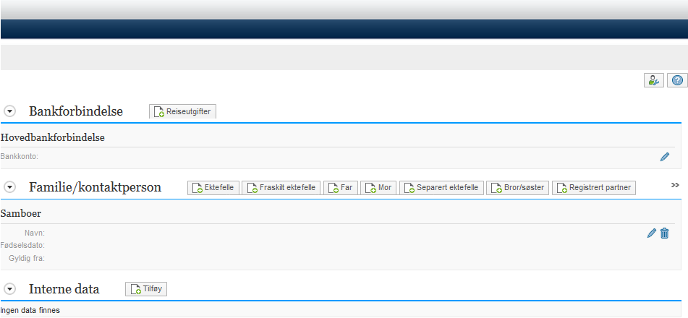

**Bankforbindelse** - Du kan endre bankkontonummeret ditt under Hovedbankforbindelse og legge inn egen bankkonto for reiseutgifter under **Reiseutgifter**. Merk: Hvis lønnskjøring er påbegynt, kan du ikke endre bankkonto før den 1. imånedenetter. Denne datoen vil da automatisk foreslås. Hvis du forsøker å endre den til en tidligere dato, får du feilmelding når du lagrer.

**Familie/kontaktperson -** Her kan du legge til eller endre opplysninger om familiemedlemmer og kontaktperson ved nødstilfelle. For å legge til ny familie/kontaktperson, velg en av knappeneøverst.

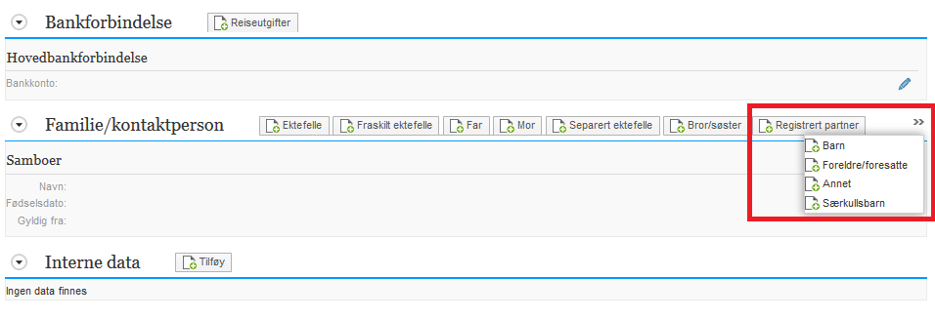

Klikk på pilene helt til høyre for flere valg. Skriv inn i feltene og klikk på knappen **Lagre og tilbake**. For barn er også feltet Fødselsdato obligatorisk, i tillegg til Fornavn og Etternavn. Dette for å beregne riktig fraværskvote for sykt barn.

**Interne data -** Her kan du legge inn bygningsnummer, romnummer og registreringsnummer for kjøretøy. For å legge inn opplysninger første gang klikker du på knappen Ny. Skriv inn i feltene og klikk på knappen Lagre og tilbake. For å endre på opplysningene klikk på ikonet Rediger. For å slette opplysningene klikk på ikonet Slett.